Коммерческое предложение
Компания МосИнКом – дистрибьютор табачной продукции и аксессуаров для курения. Мы предлагаем широкий ассортимент табачной продукции высочайшего качества, пользующейся устойчивым спросом.
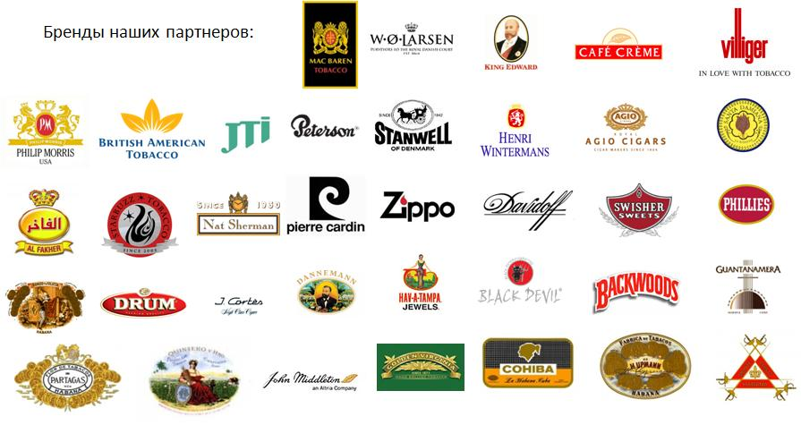
Наш ассортиментный перечень представлен признанными во всем мире брендами
и состоит из групп:
- Odens, Thunder и др
- табак и уголь для кальяна, кальяны и аксессуары (продукция Al Fakher, Starbuzz, Social Smoke, Nakhla, Golden Layalina, Аль Ганжа, Carbopol, CocoCharcoal, CocoNara и др)
- безникотиновые смеси для кальяна Saalaam и камни для кальяна Shiazo
- сигариллы (Good Times, Café Crème, King Edward, Backwoods, Candlelight, сигариллы ПССФ(г.Погар, Россия) и др)
- сигары ручной и машинной скрутки (Habanos, ПССФ, Guantanamera и др)
- сигаретный табак (Mac Baren, Bali и др)
- трубочный табак (Mac Baren, W.O. Larsen, Peterson, Von Eicken, ПССФ и др)
- эксклюзивные импортные сигареты
- аксессуары для курения (сигаретная бумага, трубочные фильтры, кальянные принадлежности, сигарные гильотинки и др)
Вся табачная продукция имеет акцизные марки. Мы предоставим полный пакет документов на товар (ТОРГ-12, копии сертификатов, деклараций соответствия , справок к ГТД и т.п.).
Доставка продукции:
- отправка в любую точку страны через удобную Вам транспортную компанию
- бесплатная доставка до терминала транспортной компании в Москве в пределах МКАД
- доставка по Москве в пределах МКАД осуществляется также бесплатно

Условия сотрудничества:
- минимальный заказ составляет 10 000 руб
- оплата возможна как наличными, так и безналичным расчетом
- отгрузка товара осуществляется после 100% предоплаты безналичным расчетом или по факту оплаты наличными

Цены на товары и скидки:
Цена на товары определяется прайс-листом и фиксируется в рублях в счетах выставленных покупателю. Выставленный счет действителен для оплаты в течение пяти рабочих дней. Цена на товары, оплаченные по счету, изменению не подлежит.
Существует два способа получения скидки на товар:
- сделать единовременный заказ на сумму соответствующей колонке прайс-листа
- выполнять ежемесячный план продаж равный сумме соответствующей колонки прайс-листа и получить ретро бонус на сумму скидки в конце месяца (при этом каждый заказ может быть на любую сумму более 10 000 руб)

Все возможные скидки описаны в прайс-листе

Нашими клиентами являются:
- розничные магазины
- предприятия группы HoReCa: рестораны, кафе, кальянные компании
- оптовые табачные компании
По вопросам сотрудничества звоните или пишите нам:
тел.: 8(495) 648-31-62 – для Москвы
моб.: 8(925) 116-33-91
тел.: 8-800-200-64-94 – бесплатный звонок по России
skype: mosincom
e-mail: info@mosincom.ru
http://www.mosincom.ru

